Actividad. DIAGRAMA DE ARQUITECTURA DEL SOFTWARE

MODALIDAD:
EN EQUIPO
EQUIPO________4________________________________

FECHA ___04/05/2022__________GRUPO___5CM2__________

ppp

PARTE I
Retoma la actividad anterior y construye el diagrama correspondiente a la arquitectura del software que utilizaras para el desarrollo de tu proyecto

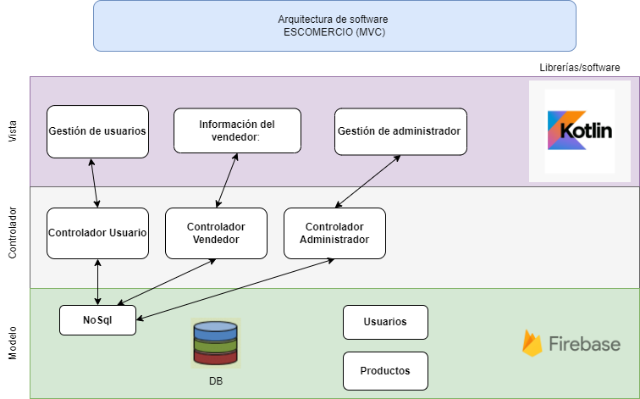

PARTE II

Enlista todos y cada uno de los elementos que consideraste en tu diagrama, elabora una breve descripción de ellos y menciona cuál es su función y cómo van a interactuar.

Elemento | Descripción | Función | Interacción
Gestión de usuarios | Datos generales del usuario de forma global (Nombre  Boleta, usuario, dirección,  Teléfono, etc.) | Su función es la recopilación de información y credenciales del usuario para el acceso de la aplicación | Su interacción es directa con la base de datos e indirecta con la interfaz del usuario
Información del vendedor | Datos generales del vendedor (Nombre  Boleta, usuario, productos etc.) | Su función es la recopilación de datos del vendedor para dar de alta sus productos de venta | Su interacción es directa con la GUI de la aplicación
Gestión de administración | Gestión de todo la aplicación. | Su función es poder administrar y gestionar a los usuarios y elementos dentro de la aplicación | Su interacción es directa con la base de datos y elementos de GUI
Controlador de usuarios | Elementos y eventos para controlar el flujo de usuarios | Su función es parametrizar los datos del usuario y enviarlos a la base de datos | Interactúa con los eventos directos de la GUI de la aplicación
Controlador vendedor | Elementos y eventos para controlar el flujo de vendedores | Su función es parametrizar los datos del vendedor, sus productos y enviarlos a la base de datos | Interactúa con los eventos de parametrización de envío y recepción a la base de datos
Controlador administrador | Elementos y eventos para controlar el flujo de la aplicación, así como su detección de errores | Su función es la realización de consultas, actualizaciones,  Validaciones dentro de la Base de datos | Interactúa con los eventos de consultas en la base de datos
NoSQL | Almacenamiento de datos de la aplicación | Almacenar todos los datos correspondientes a la aplicación | Parametriza las consultas para mostrarlas en la aplicación

